Đặc Tả Yêu Cầu

Phần Mềm

cho

Website quản lý chuyến bay và đặt vé máy bay DaTo Airways

Phiên bản 1.0.0 được phê chuẩn

Được chuẩn bị bởi Nhóm 8

09/02/2022
Mục Lục
1. Giới thiệu 1
1.1 Mục tiêu 1
1.2 Phạm vi sản phẩm 1
1.3 Tài liệu tham khảo 1
1.4 Bố cục tài liệu 2
2. Mô tả tổng quan 2
2.1 Bối cảnh của sản phẩm 2
2.2 Các chức năng của sản phẩm 2
2.3 Đặc điểm người sử dụng 3
2.4 Môi trường vận hành 3
2.5 Các ràng buộc về thực thi và thiết kế 3
2.6 Các giả định và phụ thuộc 4
3. Các yêu cầu giao tiếp bên ngoài 4
3.1 Giao diện người sử dụng 4
3.2 Giao tiếp phần cứng 5
3.3 Giao tiếp phần mềm 5
3.4 Giao tiếp truyền thông tin 5
4. Các tính năng của hệ thống 6
4.1 Tính năng của Người dùng phổ thông 7
4.2 Tính năng của người dùng quản trị 15
5. Các yêu cầu phi chức năng 20
5.1 Yêu cầu an toàn 20
5.2 Yêu cầu bảo mật 20
5.3 Các đặc điểm chất lượng phần mềm 20

Theo dõi phiên bản tài liệu
Tên | Ngày | Lý do thay đổi | Phiên bản
Tài liệu đặc tả yêu cầu phần mềm | 09/02/2022 | Tạo mới | 1.0.0

Danh mục hình

Hình 1. Giao diện trang chủ dự kiến 5
Hình 2. Sơ đồ use case với tác nhân “Người dùng phổ thông” 6
Hình 3. Sơ đồ use case với tác nhân “Người dùng quản trị” 16

Danh mục bảng
Bảng 1. Đăng ký 7
Bảng 2. Đăng nhập 8
Bảng 3. Tìm chuyến bay 9
Bảng 4. Xem thông tin chuyến bay 10
Bảng 5. Đặt vé 11
Bảng 6. Thanh toán 12
Bảng 7. Thêm dịch vụ 13
Bảng 8. Tra cứu chuyến bay 14
Bảng 9. Hủy đặt vé 15
Bảng 10. Xem lịch sử chuyến bay 15
Bảng 11. Thêm chuyến bay 17
Bảng 12. Tìm chuyến bay 18
Bảng 13. Xem thông tin chuyến bay 18
Bảng 14. Hủy chuyến bay 19

Giới thiệu

Mục tiêu
Tài liệu đặc tả yêu cầu phần mềm là một trong những tài liệu cần thiết và quan trọng, khởi đầu cho mọi quy trình phát triển phần mềm mới, tài liệu là bản mô tả các chi tiết các yêu cầu bao gồm yêu cầu chức năng và phi chức năng được thu thập từ chính khách hàng, các bên liên quan và được chỉnh sửa, hoàn thiện bởi đội ngũ phát triển phần mềm. Tài liệu được xem như là bản xác nhận lại các tiêu chuẩn, đòi hỏi của phần mềm sau khi hoàn chỉnh; giúp xác định, sắp xếp các yêu cầu theo từng độ ưu tiên khác nhau theo các mức phải có, nên có, cần có để từ đó có những kế hoạch phát triển phù hợp và đảm bảo sản phẩm sau khi hoàn thành được chất lượng tốt nhất tránh những sai sót căn bản không đáng có. Ngoài ra, tài liệu giúp cho khách hàng hình dung phần nào ra được hệ thống sau khi hoàn thiện và tài liệu cũng là một phần không thể thiếu cho nhóm bảo trì phần mềm khi thực hiện những thay đổi, nâng cấp, sửa chữa trong quá trình vận hành phần mềm.
Tài liệu Đặc tả yêu cầu “Website quản lý chuyến bay và đặt vé máy bay DaTo Airways” (gọi tắt là DaTo) mô tả tổng quan về website DaTo cùng với đó là các yêu cầu chức năng và phi chức năng cần đạt được bên cạnh các yêu cầu được đề xuất xem xét theo mức độ ưu tiên giúp khách hàng, nhóm phát triển có cái nhìn khái quát về website và vạch ra lộ trình làm việc với nhau một cách có hiệu quả.
DaTo là một website phục vụ cho lĩnh vực dịch vụ - hàng không dân dụng, DaTo cung cấp các chức năng cơ bản trong việc quản lý các chuyến bay như thêm, xếp lịch các chuyến bay và cho phép người dùng đặt vé máy bay một cách nhanh chóng thông qua việc tìm kiếm, lựa chọn, thanh toán,...hoàn toàn trực tuyến. DaTo được xem như là một giải pháp hiệu quả cho nền công nghiệp mới, đặc biệt là trong tình hình hạn chế tiếp xúc, giãn cách xã hội thì việc thực thực hiện từ xa các thao tác có thể là thực sự cần thiết.

Phạm vi sản phẩm
DaTo sau khi hoàn thành là một website giúp kết nối giữa hãng hàng không và các khách hàng của họ, đem những dịch vụ của hãng đến gần hơn với nhiều người dùng thông qua hình thức trực tuyến không bị giới hạn bởi không gian và thời gian, website hứa hẹn sẽ mang đến những trải nghiệm mượt mà và thuận tiện nhất đến với mọi người dùng.
DaTo quản lý dữ liệu và hầu hết các thao tác người dùng đều thực hiện trực tuyến giúp rút ngắn các xử lý, hạn chế sai sót và các vấn đề phát sinh (nếu có cũng có thể điều tra một cách dễ dàng, minh bạch).

Tài liệu tham khảo
Giáo trình, Slide bài giảng, kiến thức các học phần có liên quan như: Ngôn ngữ mô hình hóa, Nguyên lý xây dựng phần mềm, Phân tích yêu cầu phần mềm của Trường Đại học Cần Thơ.
Các tài liệu đặc tả phần mềm liên quan tìm kiếm từ Internet:
- Airline Ticket Reservation
- Airline Reservation System

Bố cục tài liệu
Phần 1: Giới thiệu: nêu chức năng của tài liệu, giới thiệu sơ lược về tài liệu và website DaTo.
Phần 2: Mô tả tổng quan: giới thiệu sơ lược các chức năng chính của DaTo và các vấn đề có liên quan như bối cảnh phát triển, môi trường vận hành, đặc điểm người dùng,…
Phần 3: Các yêu cầu giao tiếp bên ngoài: bao gồm các yêu cầu giao tiếp người dùng, phần mềm, phần cứng,…
Phần 4: Các tính năng của hệ thống: đặc tả chi tiết các tính năng có trong hệ thống.
Phần 5: Các yêu cầu phi chức năng: đặc tả các yêu cầu cần thiết giúp đảm bảo chất lượng hệ thống, giúp hệ thống hoạt động tốt hơn.
Phần 6: Các yêu cầu khác.
Đề xuất người đọc: đội ngũ phát triển, khách hàng, các bên liên quan.

Mô tả tổng quan

Bối cảnh của sản phẩm
DaTo là phiên bản số hóa của hệ thống đặt vé thủ công truyền thống tại văn phòng hãng hàng không. Hệ thống thủ công hiện tại yêu cầu mọi khách hàng phải đến văn phòng hãng hàng không để thực hiện đặt trước. Ngoài thực tế là không phải khách hàng nào cũng có thời gian đến văn phòng, hiện hệ thống cũng gây ra tình trạng xếp hàng dài tại văn phòng. Một số khách hàng cảm thấy nhàm chán vì phải chờ đợi trong xếp hàng và hãng hàng không mất khách hàng tiềm năng của mình. Dato ra đời nhằm khắc phục những nhược điểm nêu trên của hệ thống hiện có. Nó sẽ cho phép người dùng đặt chỗ theo nhu cầu của họ từ bất cứ đâu họ muốn. Hơn nữa, nó sẽ giảm bớt khối lượng công việc của những nhân viên đang chịu trách nhiệm đặt chỗ tại văn phòng. Hệ thống cho phép khách hàng kiểm tra tính khả dụng của các chuyến bay để biết ngày và tuyến đường cụ thể, lấy thông tin về thời lượng của các chuyến bay có sẵn. Nó cũng cho phép khách hàng kiểm tra giá cả và những thứ được bao gồm trong vé như tiêu chuẩn hành lý,…và đặt vé. Quản trị viên có thể sửa đổi, loại bỏ các chuyến bay hiện có, cũng như thêm các chuyến bay mới vào hệ thống.

Các chức năng của sản phẩm
Các chức năng chính của DaTo:
Đăng nhập
Chức năng Đăng nhập cho phép người dùng đã đăng ký sử dụng tài khoản của mình để đăng nhập vào website. Nếu người dùng chưa đăng ký, website sẽ cho phép người dùng đăng ký trước. Hệ thống sẽ xác thực tài khoản khi người dùng đăng nhập và báo lỗi với các trường hợp tài khoản không tồn tại hoặc thông tin đăng nhập không trùng khớp.
Tìm chuyến bay
Chức năng Tìm chuyến bay cho phép người dùng tìm kiếm các chuyến bay (đang được hệ thống cung cấp) phù hợp với nhu cầu của mình bằng cách cung cấp các thông tin về: địa điểm đi, địa điểm đến, loại chuyến bay, ngày đi, (ngày về, ) số lượng hành khách. Danh sách các chuyến bay tương ứng với nhu cầu của người dùng (nếu có) sẽ được hiển thị để người dùng xem và lựa chọn chuyến bay mình mong muốn.

Đặt vé
Chức năng Đặt vé cho phép người dùng đặt chỗ trước trên một chuyến bay mà người dùng đã chọn bằng cách cung cấp các thông tin cá nhân cần thiết và tiến hành thanh toán theo yêu cầu.
Thêm dịch vụ
Chức năng Thêm dịch vụ đi kèm với chức năng Đặt vé cho phép người dùng thêm các dịch vụ đi kèm với vé bao gồm các dịch vụ miễn phí như yêu cầu suất ăn đặc biệt (suất ăn chay, suất ăn trái cây,…), dịch vụ cho người hạn chế đi lại,…cũng như các dịch vụ tính phí như mua thêm cân hành lý ký gửi,…
Thêm chuyến bay
Chức năng Thêm chuyến bay cho phép người dùng (người quản trị) thêm một chuyến bay mới vào hệ thống bằng cách nhập/chọn đầy đủ các thông tin cần thiết về đường bay, loại máy bay, ngày giờ bay,…
Hủy chuyến bay
Chức năng Hủy chuyến bay DT09 cho phép người dùng hủy chuyến bay mà mình đã đặt trong một thời gian được quy định trước khi chuyến bay cất cánh, DT14 cho phép người dùng quản trị hủy chuyến bay đang có trên hệ thống.
Tra cứu chuyến bay
Chức năng Tra cứu chuyến bay cho phép người dùng xem lại thông tin chuyến bay mà mình đã đặt bằng cách cung cấp mã vé, tại đây người dùng có thể xem xét hủy chuyến bay nếu muốn.

Đặc điểm người sử dụng
Nhóm người dùng quản trị: thực hiện các chức năng quản lý như thêm, hủy chuyến bay; cho phép xem thông tin chuyến bay, thông tin hành khách. Người dùng quản trị cần được đào tạo, cần có kiến thức chuyên môn, kinh nghiệm và có tinh thần trách nhiệm cao.
Nhóm người dùng phổ thông: là nhóm người dùng chiếm đa số và truy cập website với tần suất cao, thực hiện các chức năng tìm kiếm, đặt vé, tra cứu chuyến bay,…. Người dùng phổ thông không nhất thiết phải có kiến thức chuyên môn nhưng phải hiểu rõ mục đích, kết quả của các thao tác khi tương tác với website, có kiến thức và tuân thủ theo các chính sách, điều khoản của website, của hãng hàng không cũng như về việc sử dụng Internet một cách an toàn và hiệu quả.

Môi trường vận hành
Phần cứng: cấu hình tối thiểu vi xử lý Pentium, ổ cứng 500 MB, ram 1 GB (khuyến khích sử dụng thiết bị có cấu hình cao hơn sẽ giúp website hoạt động ổn định).
Phần mềm: sẵn có các trình duyệt web hỗ trợ Javascipt, HTML 5 như Google Chrome, Safari, Microsoft Edge, Opera,…
Internet (hữu tuyến/vô tuyến) là một yêu cầu bắt buộc.

Các ràng buộc về thực thi và thiết kế
Độ trễ tối thiểu.
Một chức năng được hoàn thành hạn chế thực hiện bởi nhiều thao tác.
Có khả năng hỗ trợ nhiều lượt truy cập cùng lúc.
Có khả năng nâng cấp tăng cường hiệu suất, mở rộng cơ sở dữ liệu để tăng khả năng lưu trữ.
Thiết kế tinh giản, tách bạch, dễ tương tác ngay cả khi lần đầu sử dụng.
Khả năng nâng cấp, bảo trì cao.
Hoạt động tốt, ổn định trên đa nền web.

Các giả định và phụ thuộc
Các giả định:
- Hệ thống dễ sử dụng, thân thiện với người dùng
- Hệ thống cung cấp cung cụ tìm kiếm và hỗ trợ các giao dịch nhanh chóng.
- Người dùng có thể truy cập từ bất kỳ đâu và bất kỳ thiết bị nào miễn là có truy cập Internet.
- Một số người dùng phải có tài khoản thành viên để đăng nhập vào hệ thống thực hiện các quyền hạn nhất định.
- Các thiết bị và cơ sở hạ tầng đang hỗ trợ việc truy cập ở trạng thái ổn định, không hỏng hóc.
Các phụ thuộc:
- Phần cứng và phần mềm tương thích với hệ thống, đáp ứng các yêu cầu đã trình bày trong tài liệu.
- Người dùng có hiểu biết đúng về hệ thống.

Các yêu cầu giao tiếp bên ngoài

Giao diện người sử dụng
Một số nguyên tắc thiết kế giao diện người dùng cơ bản:
- Nguyên tắc chung: tinh giản, đầy đủ, rõ ràng, dễ sử dụng.
- Màu sắc chủ đạo: trắng, #0C172E, #E8A207.
- Phông chữ chủ đạo: Tohama.
- Logo công ty luôn nằm góc trên, bên trái website và xuất hiện ở tất cả các giao diện chức năng của website.
- Các thông báo, pop up nên được thống nhất về phong cách thiết kế, màu sắc, vị trí xuất hiện, các nút chức năng.
- …

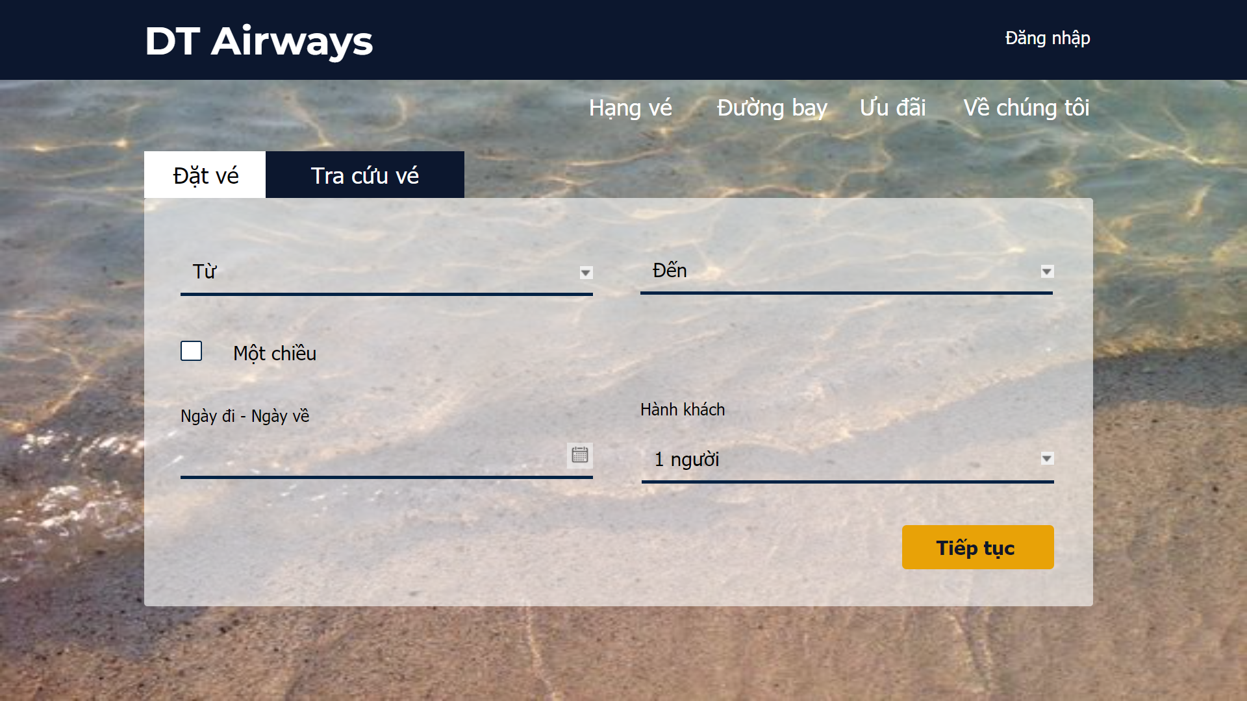
Hình . Giao diện trang chủ dự kiến

Giao tiếp phần cứng
Không có.

Giao tiếp phần mềm
DaTo là một hệ thống dựa trên web.
Chạy được trên nhiều trình duyệt khác nhau như Google Chrome, Safari, Opera,… và trên nhiều hệ điều hành khác nhau như Window, MacOS, Linux.
Sử dụng hệ quản trị cở sở dữ liệu MongoDB để quản lý và lưu trữ dữ liệu.

Giao tiếp truyền thông tin
Giao thức HTTP được sử dụng như một giao diện giao tiếp giữa phía máy khách và máy chủ.

Các tính năng của hệ thống

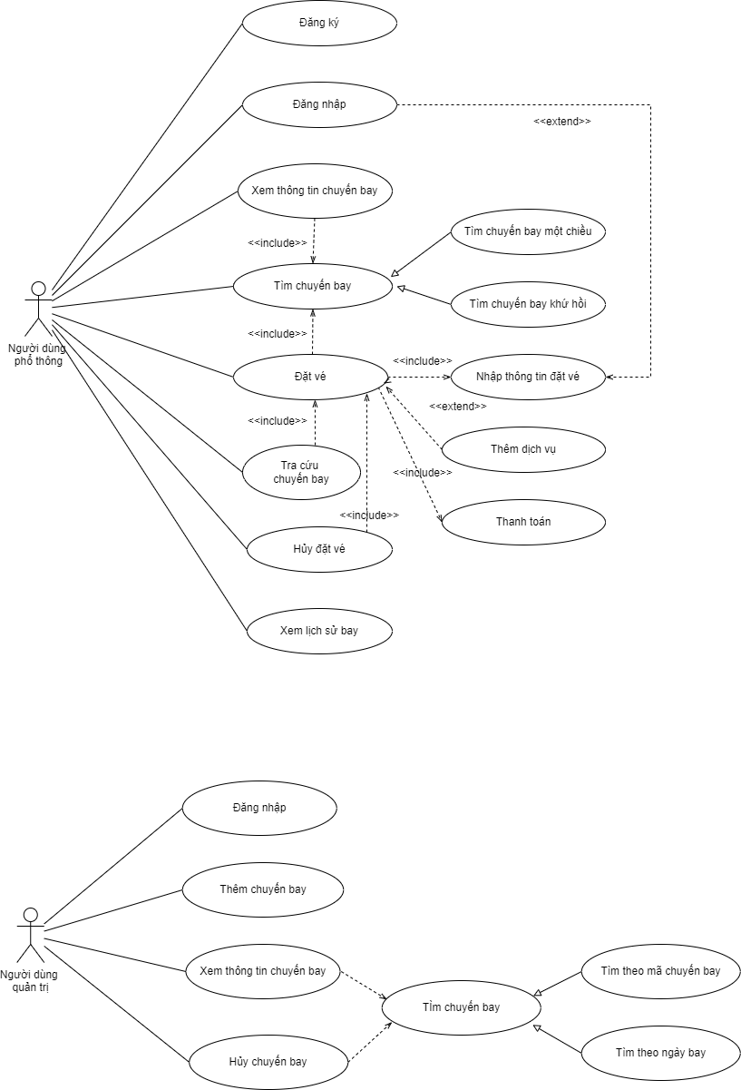
Hình . Sơ đồ use case với tác nhân “Người dùng phổ thông”

Tính năng của Người dùng phổ thông

Đăng ký

Thuộc tính | Mô tả
Mã tính năng | DT01
Tên tính năng | Đăng ký
Mô tả | Cho phép người dùng đăng ký tài khoản thành viên
Tác nhân | Người dùng phổ thông
Điều kiện tiên quyết | Truy cập vào trang chủ website
Luồng sự kiện |  | Tác nhân | Hệ thống phản hồi
Luồng sự kiện | 1 | Nhấn chọn đăng nhập
Luồng sự kiện | 2 |  | Hiển thị giao diện đăng nhập
Luồng sự kiện | 3 | Nhấn chọn chưa có tài khoản
Luồng sự kiện | 4 |  | Hiển thị giao diện đăng ký
Luồng sự kiện | 5 | Nhập thông tin
Luồng sự kiện | 6 | Nhấn chọn đăng ký
Luồng sự kiện | 7a |  | Hệ thống xác nhận thông tin. Nếu thông tin hợp lệ, hiển thị thông báo đăng ký thành công và chuyển hướng sang màn hình đăng nhập
Luồng sự kiện | 7b |  | Nếu thông tin không hợp lệ, hệ thống hiển thị thông báo và yêu cầu nhập lại (quay lại bước 5)
Luồng thay thế | Không có
Điều kiện sau | Hệ thống gửi và lưu thông tin đăng ký vào cơ sở dữ liệu
Ngoại lệ | Không có
Bảng 1. Đăng ký

Đăng nhập

Thuộc tính | Mô tả
Mã tính năng | DT02
Tên tính năng | Đăng nhập
Mô tả | Cho phép người dùng đăng nhập vào hệ thống để thực hiện các phân quyền cụ thể
Tác nhân | Người dùng phổ thông, người dùng quản trị
Điều kiện tiên quyết | Người dùng đã có tài khoản (đã đăng ký trước đó) và phải đang ở trang chủ website
Luồng sự kiện |  | Tác nhân | Hệ thống phản hồi
Luồng sự kiện | 1 | Nhấn chọn đăng nhập
Luồng sự kiện | 2 |  | Hiển thị giao diện đăng nhập
Luồng sự kiện | 3 | Nhập thông tin đăng nhập
Luồng sự kiện | 4 | Nhấn chọn đăng nhập
Luồng sự kiện | 5a |  | Hệ thống xác nhận thông tin đăng nhập với cơ sở dữ liệu. Nếu thông tin hợp lệ, hiển thị thông báo đăng nhập thành công và chuyển hướng sang màn hình chức năng tương ứng.
Luồng sự kiện | 5b |  | Nếu thông tin không hợp lệ, hệ thống hiển thị thông báo và yêu cầu nhập lại (quay lại bước 3)
Luồng thay thế | Không có
Điều kiện sau | Đăng nhập thành công vào hệ thống
Ngoại lệ | Không có
Bảng 2. Đăng nhập

Tìm chuyến bay

Thuộc tính | Mô tả
Mã tính năng | DT03
Tên tính năng | Tìm chuyến bay
Mô tả | Cho phép người dùng tìm kiếm chuyến bay phù hợp với nhu cầu dựa trên thông tin nhập vào
Tác nhân | Người dùng phổ thông
Điều kiện tiên quyết | Truy cập vào trang chủ website
Luồng sự kiện |  | Tác nhân | Hệ thống phản hồi
Luồng sự kiện | 1 | Nhấn chọn đặt vé
Luồng sự kiện | 2 |  | Hiển thị giao diện lấy thông tin chuyến bay cần tìm kiếm
Luồng sự kiện | 3 | Nhập/lựa chọn thông tin tìm kiếm
Luồng sự kiện | 4 | Nhấn chọn tìm chuyến bay
Luồng sự kiện | 5a |  | Hệ thống tiếp nhận thông tin và hiển thị danh sách các chuyến bay phù hợp với thông tin tìm kiếm
Luồng sự kiện | 5b |  | Hệ thống hiển thị thông báo không tìm thấy chuyến bay phù hợp
Luồng thay thế | Không có
Điều kiện sau | Hiển thị danh sách các chuyến bay phù hợp hoặc thông báo không tìm thấy chuyến bay phù hợp
Ngoại lệ | Không có
Bảng 3. Tìm chuyến bay

Xem thông tin chuyến bay

Thuộc tính | Mô tả
Mã tính năng | DT04
Tên tính năng | Xem thông tin chuyến bay
Mô tả | Cho phép người dùng xem thông tin chi tiết của một loạt các chuyến bay mà người dùng đã tìm kiếm như về thời gian bay, loại máy bay,…
Tác nhân | Người dùng phổ thông
Điều kiện tiên quyết | Đã thực hiện tìm kiếm chuyến bay và nhận được một danh sách các chuyến bay phù hợp từ hệ thống
Luồng sự kiện |  | Tác nhân | Hệ thống phản hồi
Luồng sự kiện | 1 | Xem thông tin chi tiết các chuyến bay
Luồng thay thế | Không có
Điều kiện sau | Không có
Ngoại lệ | Không có
Bảng 4. Xem thông tin chuyến bay

Đặt vé

Thuộc tính | Mô tả
Mã tính năng | DT05
Tên tính năng | Đặt vé
Mô tả | Cho phép người dùng đặt chỗ trước trên một chuyến bay mà người dùng đã lựa chọn
Tác nhân | Người dùng phổ thông
Điều kiện tiên quyết | Đã thực hiện tìm kiếm chuyến bay và nhận được một danh sách các chuyến bay phù hợp từ hệ thống
Luồng sự kiện |  | Tác nhân | Hệ thống phản hồi
Luồng sự kiện | 1 | Nhấn chọn chuyến bay muốn đặt
Luồng sự kiện | 2 |  | Hiển thị giao diện chi tiết chuyến bay đã chọn
Luồng sự kiện | 3 | Nhấn chọn tiếp tục
Luồng sự kiện | 4 |  | Hiển thị giao diện nhập thông tin
Luồng sự kiện | 5a | Nhập thông tin
Luồng sự kiện | 6a | Nhấn chọn tiếp tục và chọn thêm dịch vụ
Luồng sự kiện | 6b | Nhấn chọn đi thẳng đến thanh toán
Luồng sự kiện | 7a |  | Hệ thống xác nhận thông tin. Nếu thông tin hợp lệ, hệ thống sẽ ghi nhận và chuyển hướng đến giao diện thêm dịch vụ (6a) hoặc giao diện thanh toán (6b)
Luồng sự kiện | 7b |  | Nếu không hợp lệ hệ thống hiển thị thông báo và yêu cầu nhập lại (quay lại bước 5a)
Luồng thay thế | 5b | Nhấn chọn đăng nhập
Luồng thay thế | 5.1b |  | Hiển thị giao diện đăng nhập
Luồng thay thế | 5.2b | Nhập thông tin đăng nhập
Luồng thay thế | 5.3b |  | Hệ thống xác nhận thông tin đăng nhập với cơ sở dữ liệu. Nếu thông tin hợp lệ, tự động hoàn thành các trường thông tin tương ứng
Luồng thay thế | 5.4b |  | Nếu thông tin không hợp lệ, hệ thống hiển thị thông báo và yêu cầu nhập lại (quay lại bước 5.2)
Điều kiện sau | Chuyển đến giao diện thêm dịch vụ hoặc giao diện thanh toán
Ngoại lệ | Không có
Bảng 5. Đặt vé

Thanh toán

Thuộc tính | Mô tả
Mã tính năng | DT06
Tên tính năng | Thanh toán
Mô tả | Cho phép người dùng thanh toán hóa đơn đặt chỗ
Tác nhân | Người dùng phổ thông
Điều kiện tiên quyết | Đã nhập thông tin đặt chỗ và được hệ thống xác thực chính xác
Luồng sự kiện |  | Tác nhân | Hệ thống phản hồi
Luồng sự kiện | 1 | Nhập thông tin thanh toán
Luồng sự kiện | 2 | Nhấn chọn tiếp tục
Luồng sự kiện | 3a |  | Hệ thống xác thực thông tin thanh toán. Nếu thông tin hợp lệ, hệ thống gửi mã xác thực đến tài khoản thanh toán thông qua mail, xuất hiện pop up nhập mã xác thực
Luồng sự kiện | 3b |  | Nếu thông tin không hợp lệ, yêu cầu nhập lại (quay lại bước 1)
Luồng sự kiện | 4 | Nhập mã xác thực
Luồng sự kiện | 5a |  | Hệ thống xác nhận mã xác thực. Nếu mã xác thực hợp lệ, thông báo thanh toán, đặt vé thành công và gửi thông tin đặt vé qua mail.
Luồng sự kiện | 5b |  | Nếu mã xác thực không hợp lệ, yêu cầu nhập lại (quay lại bước 4)
Luồng thay thế | Không có
Điều kiện sau | Hiển thị danh sách các chuyến bay phù hợp hoặc thông báo không tìm thấy chuyến bay phù hợp
Ngoại lệ | Không có
Bảng 6. Thanh toán

Thêm dịch vụ

Thuộc tính | Mô tả
Mã tính năng | DT07
Tên tính năng | Thêm dịch vụ
Mô tả | Cho phép người dùng thêm dịch vụ đi kèm với vé
Tác nhân | Người dùng phổ thông
Điều kiện tiên quyết | Đã nhập thông tin đặt chỗ và được hệ thống xác thực chính xác
Luồng sự kiện |  | Tác nhân | Hệ thống phản hồi
Luồng sự kiện | 1 | Nhấn chọn dịch vụ muốn thêm
Luồng sự kiện | 2 | Nhấn chọn tiếp tục
Luồng sự kiện | 3 |  | Hệ thống ghi nhận thông tin và chuyển hướng đến giao diện thanh toán
Luồng thay thế | Không có
Điều kiện sau | Chuyển hướng đến giao diện thanh toán
Ngoại lệ | Không có
Bảng 7. Thêm dịch vụ

Tra cứu chuyến bay

Thuộc tính | Mô tả
Mã tính năng | DT08
Tên tính năng | Tra cứu chuyến bay
Mô tả | Cho phép người dùng tra cứu thông tin chuyến bay đã đặt
Tác nhân | Người dùng phổ thông
Điều kiện tiên quyết | Đã đặt chuyến bay, có mã vé và đang truy cập trang chủ website
Luồng sự kiện |  | Tác nhân | Hệ thống phản hồi
Luồng sự kiện | 1 | Nhấn chọn tra cứu chuyến bay
Luồng sự kiện | 2 | Nhập mã vé
Luồng sự kiện | 3 | Nhấn chọn tra cứu
Luồng sự kiện | 4a |  | Hệ thống tiếp nhận mã vẽ. Nếu mã vé hợp lệ, trả về thông tin chuyến bay tương ứng
Luồng sự kiện | 4b |  | Nếu mã vé không hợp lệ, yêu cầu nhập lại (quay lại bước 2)
Luồng thay thế | Không có
Điều kiện sau | Hiển thị thông tin chuyến bay tương ứng
Ngoại lệ | Không có
Bảng 8. Tra cứu chuyến bay

Hủy đặt vé

Thuộc tính | Mô tả
Mã tính năng | DT09
Tên tính năng | Hủy đặt vé
Mô tả | Cho phép người dùng hủy đặt chổ chuyến bay
Tác nhân | Người dùng phổ thông
Điều kiện tiên quyết | Tra cứu chuyến bay thành công hoặc đăng nhập thành công
Luồng sự kiện |  | Tác nhân | Hệ thống phản hồi
Luồng sự kiện | 1 | Nhấn chọn hủy chuyến bay
Luồng sự kiện | 2 |  | Hiển thị thông báo điều khoản hủy chuyến và xác nhận hủy chuyến
Luồng sự kiện | 3 | Nhấn chọn đồng ý hủy chuyến
Luồng sự kiện | 4 |  | Hệ thống tiếp nhận yêu cầu và loại bỏ vé tương ứng ra khỏi chuyến bay
Luồng thay thế | Không có
Điều kiện sau | Hủy đặt vé thành công
Ngoại lệ | Không có
Bảng 9. Hủy đặt vé

Xem lịch sử bay

Thuộc tính | Mô tả
Mã tính năng | DT10
Tên tính năng | Xem lịch sử bay
Mô tả | Cho phép người dùng xem lại lịch sử chuyến bay đã đặt hoàn thành và các chuyến bay vừa đặt
Tác nhân | Người dùng phổ thông
Điều kiện tiên quyết | Đã có tài khoản thành viên và đăng nhập thành công vào hệ thống
Luồng sự kiện |  | Tác nhân | Hệ thống phản hồi
Luồng sự kiện | 1 | Nhấn chọn vào tài khoản cá nhân
Luồng sự kiện | 2 |  | Hiển thị giao diện cá nhân với danh sách các chuyến bay tương ứng
Luồng thay thế | Không có
Điều kiện sau | Hiển thị giao diện cá nhân với danh sách các chuyến bay tương ứng
Ngoại lệ | Không có
Bảng 10. Xem lịch sử chuyến bay

Tính năng của người dùng quản trị
Hình . Sơ đồ use case với tác nhân “Người dùng quản trị”

Thêm chuyến bay

Thuộc tính | Mô tả
Mã tính năng | DT11
Tên tính năng | Thêm chuyến bay
Mô tả | Cho phép người dùng thêm chuyến bay mới
Tác nhân | Người dùng quản trị
Điều kiện tiên quyết | Người dùng đã có tài khoản và đăng nhập thành công vào hệ thống
Luồng sự kiện |  | Tác nhân | Hệ thống phản hồi
Luồng sự kiện | 1 | Nhấn chọn thêm chuyến bay
Luồng sự kiện | 2 |  | Hiển thị giao diện thêm chuyến bay
Luồng sự kiện | 3 | Nhập/lựa chọn thông tin cho chuyến bay thêm mới
Luồng sự kiện | 4 | Nhấn chọn thêm chuyến bay
Luồng sự kiện | 5a |  | Hệ thống xác nhận thông tin. Nếu thông tin hợp lệ, thông tin sẽ được tiếp nhận và thêm vào cơ sở dữ liệu và thông báo thêm thành công
Luồng sự kiện | 5b |  | Nếu thông tin không hợp lệ, hệ thống hiển thị thông báo và yêu cầu nhập lại (quay lại bước 3)
Luồng thay thế | Không có
Điều kiện sau | Hệ thống gửi và lưu thông tin chuyến bay mới vào cơ sở dữ liệu
Ngoại lệ | Không có
Bảng 11. Thêm chuyến bay

Tìm chuyến bay

Thuộc tính | Mô tả
Mã tính năng | DT12
Tên tính năng | Tìm chuyến bay
Mô tả | Cho phép người dùng tìm kiếm chuyến bay
Tác nhân | Người dùng quản trị
Điều kiện tiên quyết | Người dùng đã có tài khoản và đăng nhập thành công vào hệ thống
Luồng sự kiện |  | Tác nhân | Hệ thống phản hồi
Luồng sự kiện | 1 | Nhấn chọn tìm chuyến bay
Luồng sự kiện | 2 |  | Hiển thị giao diện tìm chuyến bay
Luồng sự kiện | 3 | Lựa chọn tìm theo mã chuyến bay hoặc theo ngày bay
Luồng sự kiện | 4 | Nhập mã chuyến bay hoặc chọn ngày bay
Luồng sự kiện | 5 | Nhấn chọn tìm kiếm
Luồng sự kiện | 6a |  | Hệ thống tiếp nhận thông tin và hiển thị một (hoặc một danh sách) chuyến bay phù hợp với thông tin tìm kiếm
Luồng sự kiện | 6b |  | Hệ thống hiển thị thông báo không tìm thấy chuyến bay phù hợp
Luồng thay thế | Không có
Điều kiện sau | Hiển thị một (hoặc một danh sách) chuyến bay phù hợp hoặc thông báo không tìm thấy chuyến bay phù hợp
Ngoại lệ | Không có
Bảng 12. Tìm chuyến bay

Xem thông tin chuyến bay

Thuộc tính | Mô tả
Mã tính năng | DT13
Tên tính năng | Xem thông tin chuyến bay
Mô tả | Cho phép người dùng xem thông tin chi tiết chuyến bay
Tác nhân | Người dùng quản trị
Điều kiện tiên quyết | Đã thực hiện tìm kiếm chuyến bay và nhận được một (hoặc một danh sách) chuyến bay phù hợp từ hệ thống
Luồng sự kiện |  | Tác nhân | Hệ thống phản hồi
Luồng sự kiện | 1a | Xem thông tin chuyến bay
Luồng sự kiện | 1b | Nhấn chọn xem chi tiết
Luồng sự kiện | 2 |  | Hiển thị thông tin chi tiết chuyến bay và danh sách thông tin hành khách đã đặt chuyến
Luồng thay thế | Không có
Điều kiện sau | Hiển thị thông tin chi tiết chuyến bay
Ngoại lệ | Không có
Bảng 13. Xem thông tin chuyến bay

Hủy chuyến bay

Thuộc tính | Mô tả
Mã tính năng | DT14
Tên tính năng | Hủy chuyến bay
Mô tả | Cho phép người dùng hủy chuyến bay
Tác nhân | Người dùng quản trị
Điều kiện tiên quyết | Đã thực hiện tìm kiếm chuyến bay và nhận được một (hoặc một danh sách) chuyến bay phù hợp từ hệ thống
Luồng sự kiện |  | Tác nhân | Hệ thống phản hồi
Luồng sự kiện | 1 | Nhấn chọn hủy chuyến bay
Luồng sự kiện | 2 |  | Hiển thị thông báo xác nhận hủy chuyến bay
Luồng sự kiện | 3 | Nhấn chọn đồng ý hủy chuyến
Luồng sự kiện | 4 |  | Hiển thị thông báo hủy chuyến thành công
Luồng thay thế | Không có
Điều kiện sau | Chuyến bay bị hủy
Ngoại lệ | Không có
Bảng 14. Hủy chuyến bay

Các yêu cầu phi chức năng

Yêu cầu an toàn
Thiết kế các ràng buộc ngăn chặn dữ liệu không hợp lệ đi vào hệ thống.
Có kế hoạch sao lưu dữ liệu định kỳ.
Có cơ chế dự đoán, phát hiện lỗi và kịch bản sửa chữa tức thời.

Yêu cầu bảo mật
Các thông tin cá nhân nhạy cảm của người dùng được bảo mật tuyệt đối và cam kết không chia sẻ cho bên thứ ba.
Các dữ liệu quan trọng như mật khẩu nên được lưu trữ dưới dạng mã hóa.
Các thao tác quan trọng, có rủi ro cao nên được thực hiện có xác thực nhiều lớp.

Các đặc điểm chất lượng phần mềm
Tính chính xác: mỗi chức năng thực hiện chính xác vai trò của nó; có đầu vào, đầu ra rõ ràng.
Tính khả chuyển: chạy được trên nhiều trình duyệt khác nhau như Google Chrome, Safari, Opera,… và trên nhiều hệ điều hành khác nhau như Window, MacOS, Linux.
Tính linh hoạt: có thể truy cập bất kỳ lúc nào, bất kỳ nơi đâu, bất kỳ thiết bị nào đáp ứng được môi trường vận hành sản phẩm.
Tính có thể bảo trì: đảm bảo mã nguồn “sạch”, rõ ràng, có chú thích ở những vùng phức tạp; thư mục, tập tin được tách bạch, tên đặt gợi nhớ; tài liệu đi kèm đầy đủ, chi tiết.
Tính có thể tái sử dụng: các thành phần, mô-đun tương tự nhau, thực hiện các chức năng gần giống nhau nên được thiết kế tổng quát để có thể tái sử dụng; tài liệu cũng nên được chú trọng cho việc tái sử dụng.
Tính dễ sử dụng: các chức năng được thiết kế rõ ràng, hoàn thành trong một số bước nhất định; giao diện thân thiện, dễ tương tác ngay cả khi lần đầu sử dụng.

HẾT

